Projekt Bottle | Zwischenbericht und Konzept | **Shape Detection**

Zusammenfassung der Aufgabenstellung

|  |  |
| --- | --- |
| Ziel: | Entwicklung eines Programms, welches die Formen von **vier** verschiedenen Duschmittel- und / oder Shampoo-Flaschen unterscheidet. |
| Funktionsweise: | Während eine der vier Flaschen vor die (Web-) Kamera gehalten wird, gibt das Programm an, um welche Flasche es sich handelt. |
| Rahmenbedingungen: | * Die Flaschen sollen möglichst rechtwinklig vor die Kamera gehalten werden (Abweichungen gegenüber der Mittelachse < +/- 2%) * Der Hintergrund soll möglichst neutral gehalten werden, z.B. weiss oder schwarz. |

Lösungsansätze:

Untenstehend sind Lösungsansätze für das oben beschriebene Problem aufgeführt. Unabhängig vom Lösungsansatz wird für jede der vier Flaschenformen ein Merkmal definiert, welches die Form eindeutig identifiziert, z.B. «Verjüngung der Flasche», «Dispenser», «Zerstäuber», «Eindeutige Flaschenproportionen» u.Ä.

1. **Corner Detection**

Die Form der Flasche wird mit Hilfe von Corner Detection erkannt. Hierzu das mögliche Vorgehen:

1. Anwenden von einem Corner Detection Algorithmus. Die OpenCV Library bietet eine Vielzahl an unterschiedlichen Algorithmen wie Harris Corner Detection, Shi-Tomasi Corner Detector oder FAST, BRIEF usw. an.
2. Identifizieren der Flaschenform mit Hilfe von den erkannten Ecken.
3. Abgleichen der Form mit den zuvor definierten Merkmalen um den Formmatch zu finden.
4. **Background Substraction**

Die Form der Flasche wird mit Hilfe von Background Substraction erkannt. Hierzu das mögliche Vorgehen:

* 1. Anwenden von einem Background Subtractor Algorithmus. Die OpenCV Library bietet zwei solche Algorithmen an: BackgroundSubtractorMOG2 und BackgroundSubtractorGMG an.
  2. Identifizieren der Flaschenform durch die nach der Subtraktion resultierende Gestalt.
  3. Abgleichen der Form mit den zuvor definierten Merkmalen um den Formmatch zu finden.

1. **Hervorhebung der Kanten**

Die Form der Flasche wird mit Hilfe eines Kantendetektion Algorithmus erkannt. Hierzu das mögliche Vorgehen:

* 1. Die Kanten der Flasche werden mit Hilfe von Laplace – Filter erkannt.
  2. Identifizieren der Flaschenform mit Hilfe der erkannten Kanten.
  3. Abgleichen der Form mit den zuvor definierten Merkmalen um den Formmatch zu finden.

Offene Fragen:

Anbei werden zu jedem der oben genannten Lösungsansätze offene Fragen formuliert:

1. **Corner Detection**
   1. Während dem Proof of Concept wurde festgestellt, dass die Algorithmen wie FAST oder SURF nur mit der Python Version 2 kompatibel sind. Dies muss noch überprüft und ev. nach Alternativen gesucht werden.
   2. Nachteil der Lösung ist, dass die Beschriftung oder eine Farbänderung auf der Etikette auch als eine Ecke erkannt werden siehe die Abbildung unten.

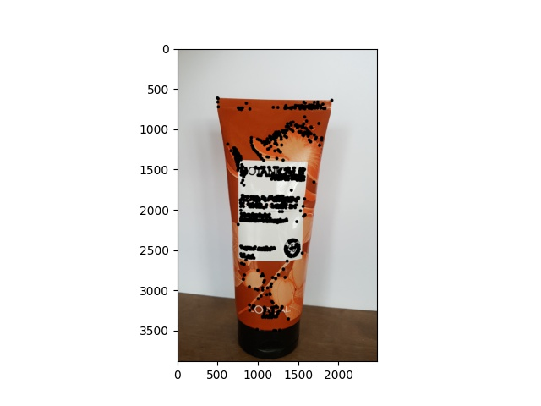

1. **Background Substraction**
   1. Wie gut wird die Form erkannt?
   2. Die Kompatibilität mit Python 3.8 muss überprüft werden.
2. **Hervorhebung der Kanten**
   1. Die Zuverlässigkeit, dass die Kanten korrekt erkannt werden, muss überprüft werden.
   2. Eventuell entsteht eine ähnliche Problematik wie bei der Corner Detection (Punkt b).